Муниципальное дошкольное образовательное учреждение
«Центр развития ребенка – детский сад №33 «Колосок»

Детский проект
«Новогодние игрушки для елки»
Средний дошкольный возраст
Разработали:
Воспитатели:
Другова С.В., Соколова Т.В.

Вологда
2023
Тема проекта: «Новогодние игрушки для елки»
Участники проекта: дети средней группы, воспитатель
Актуальность.
В начале декабря после сна в группе появилась елка. Дети обращают внимание на то, что она не наряжена.
Воспитатель предлагает узнать, почему так произошло и просит детей послушать саму елку.
Елка обращается к детям: «Здравствуйте, дорогие ребята! Каждый год меня наряжали в игрушки, которые покупали в магазине. Но это очень скучно. Я хочу такой наряд, какого ни у одной елочки еще не было!»
Воспитатель подводит детей к тому, что игрушки нужно сделать самим.
Цель детская: сделать новогодние игрушки для елки.
Задачи детские:
- Узнать, чем украшали елку раньше и чем украшают сейчас;
- Выбрать материал для игрушек и способ их изготовления;
- Установить сроки изготовления игрушек;
- Изготовить игрушки;
- Устроить «Модный показ» и украсить елку;
- Рассказать о том, какие игрушки получились родителям.
А для того, чтобы дети не забыли поставленные задачи, мы зафиксировали их при помощи условных обозначений и разместили их на ватмане.
Тип проекта: информационно – творческий.
Сроки реализации: 1 неделя.
Планируемый результат:
Внешний: новогодние игрушки соразмерные елке из различного материала (воздушный пластилин, цветная
бумага, гофрированная бумага, шаблоны для раскрашивания), разные по цвету и форме.
Внутренний: знания о новогодних игрушках.
Адресат: дети данной группы.
Ресурсы: интернет, энциклопедии, воздушный пластилин, формочки, цветная бумага, раскраски, блестки, пайетки, клей, кисточки для клея, петельки, ленточки, бусины, телефон с камерой, программа по созданию видеороликов на нотбуке, схемы выполнения игрушек из различного материала, мыкальная композиция для «Модного показа».
Этапы работы:
Сроки | Этапы проектной деятельности | деятельность детей | деятельность родителей | деятельность педагога | предполагаемый продукт на каждом этапе
Пятница, 10.12 | постановка проблемы | -участие детей в обсуждении |  | -беседа с детьми, выдвижение проблемы – «На елке нет игрушек. Как мы можем ей помочь?» | *Педагог ведет видеосъемку на всем протяжении проекта для дальнейшего монтажа видеоролика
Понедельник,  13.12 | проектирование | -дети совместно с педагогом формулируют цели и задачи проекта, фиксируя их с помощью схем на магнитной доске, устанавливают сроки проведения проекта  -подготовка мини-сообщений о елочной игрушке | -помощь в составлении мини-сообщения о елочной игрушке | -формулировка целей и задач, сроков проекта,  -подготовка и показ презентации о елочных игрушках,  -организация выступлений детей | -план реализации проекта,  -схемы этапов проекта,  -презентация о елочных игрушках,  -создание шаблонов мини-сообщений для детей
Вторник, 14.12 | подготовка продукта | -выбор материала для изготовления игрушки,  -выбор способа изготовления,  -собственно процесс изготовления |  | -подбор материала, помощь детям в изготовлении игрушек | -елочные игрушки, сделанные руками детей
Среда,  15.12  Четверг,  16.12 | презентация продукта | -презентация игрушек в форме «Модного показа» (дефиле) |  | -включает музыку для дефиле,  -осуществление видеосъемки,  -краткие комментарии | -видео презентации игрушек,  -монтаж видеоролика о проекте
Пятница, 17.12 | оценка и анализ | -узнали новую информацию об игрушках,  -получилось изготовить игрушку | -отзывы родителей об игрушках (запись видео) | -елка благодарит детей за игрушки,  -обсуждение результата с детьми (рефлексия) | -елка, украшенная игрушками,  -видеоролик с отзывами родителей,  -видеоролик о проекте

Педагогическое сопровождение проектной деятельности:
Цель педагога: создание условий для вовлечения детей в творческую и познавательную деятельность в рамках реализации проекта «Новогодние игрушки для елки».
Задачи педагога:
- продолжать формировать умение детей формулировать цель, задачи предстоящей деятельности;
- формировать умения детей проводить рефлексию своей деятельности;
- познакомить детей с разнообразием новогодних игрушек;
- развивать творческие способности, инициативу, самостоятельность детей;
- включить родителей в активную деятельность в рамках реализации детского проекта.
Образовательная область: художественно-эстетическое развитие
Интегрируемые образовательные области: познавательное развитие, социально-коммунистическое развитие, речевое развитие.
Виды детской деятельности: коммуникативная, познавательно-исследовательская, изобразительная деятельность.
Мероприятия, направленные на мотивацию, поддержку интереса к проектной деятельности:
- чтение произведений художественной литературы по теме проекта в ДОУ и дома. Л. Зеленевская «Игрушки для елки», Е. Благина «Люблю я у елки одна посидеть», В. Благов, Л. Маврина «Новогодние приключения игрушек», Владимир Степанов «Новогодняя Азбука», С. Маршак "Елка", "Декабрь" З. Александровой "Дед Мороз", Е. Ильина 'Наша елка", Я. Аким "Елка наряжается", К. Чуковский "Елка", Е. Трутнева "Елка".
- просмотр мультфильмов («Мимимишки и Новогодние игрушки», «Новогоднее приключение»);
- просмотр презентации «Мир новогодних игрушек»;
- рассматривание новогодних иллюстраций, игрушек, открыток, посвященных Новому Году;
- рассматривание иллюстраций «Из чего можно сделать новогоднюю игрушку»;
- дидактические игры «Выбор», «Соедини стрелочкой», «Собери новогоднюю игрушку» (по типу пазлов).
- речевые игры «Подбери прилагательные», «Подбери слова – действия».
Ожидаемые результаты:
- дети знакомы с разнообразием новогодних игрушек;
- дети знают из чего можно сделать новогоднюю игрушку;
- дети умеют формулировать цель, задачи, предположения и выводы с помощью педагога;
- дети умеют изготавливать по схемам игрушки.
Проект разработан на основе методических рекомендаций БПОУ ВО «Вологодского педагогического колледжа». Была получена консультация и методические рекомендации по данному проекту от Гороховской Ирины Владимировны.
Проект реализован. Его реализацию можно посмотреть по ссылке в группе ВК «Колосок» https://vk.com/wall-198455529_1283

Приложение 1
Презентация «Новогодние игрушки бываю разные».
https://cloud.mail.ru/public/uAW1/cALpzLG6a
Приложение 2

Альбом «Песни про новогодние игрушки»
https://cloud.mail.ru/public/hcuH/qHKbhbwGg

Приложение 3

Подборка дидактических и речевых игр по теме проекта
«Найди тень игрушки»

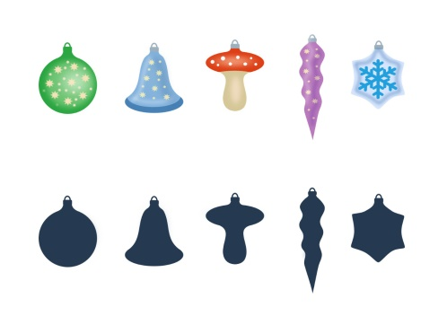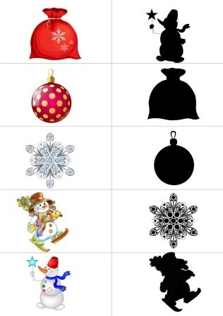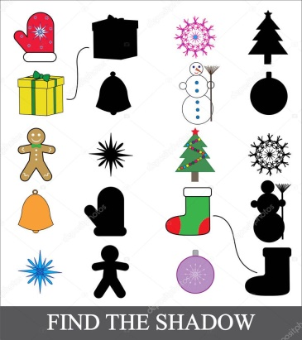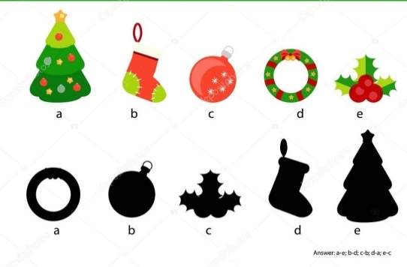

«Четвертый лишний»

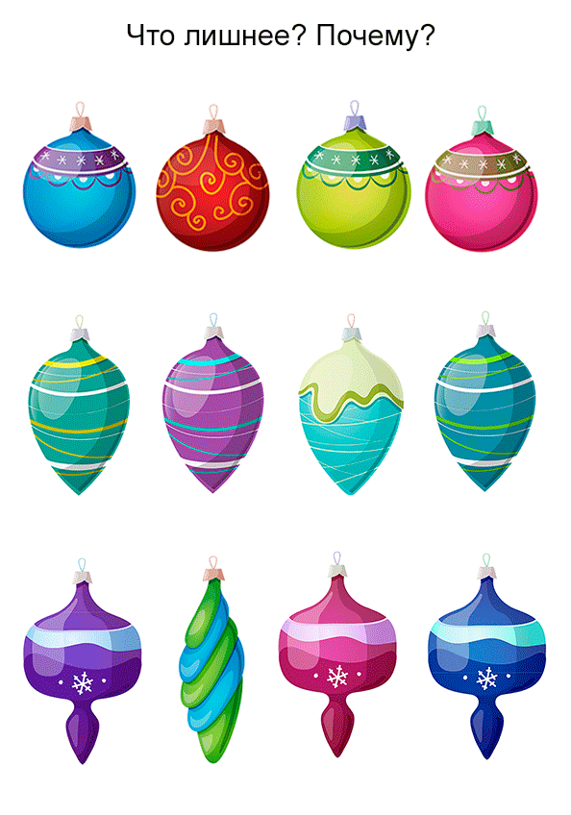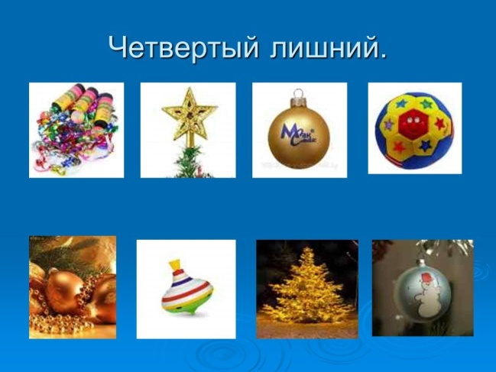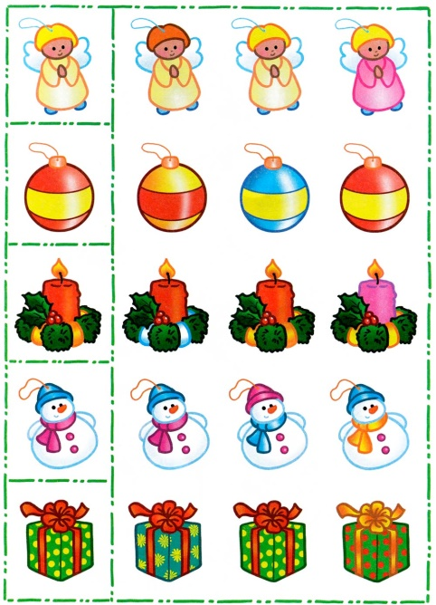

Игра «Наряди ёлку»
Цели: совершенствовать фонематические представления, учить подбирать слова с заданным звуком и определять звука в слове (начало, середина, конец).
Ход игры.
Воспитатель предлагает детям украсить ёлку игрушками (задание выполняется либо в тетрадях, либо на ковролине), в названии которых есть звук [н]. На верхних ветках будут игрушки, в названии которых звук [н] в начале, на нижних — в которых звук [н] в конце, на ветках посередине - в середине.
Картинки: конфета, носорог, гномик, слон, машина, телефон, нота.
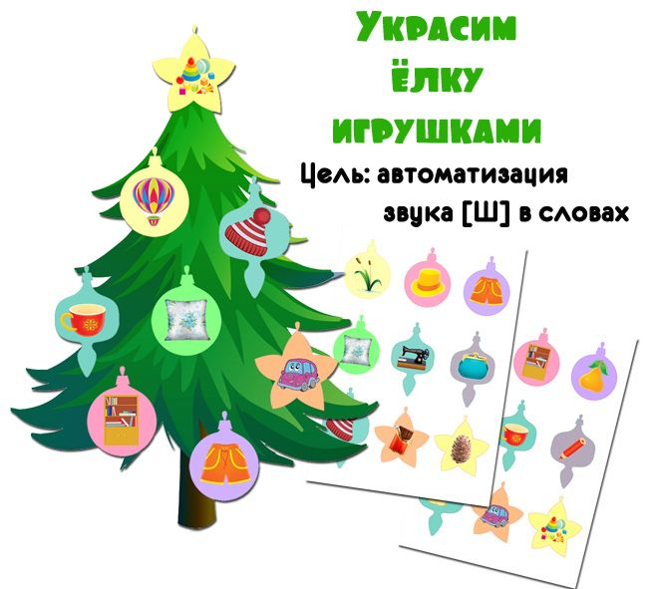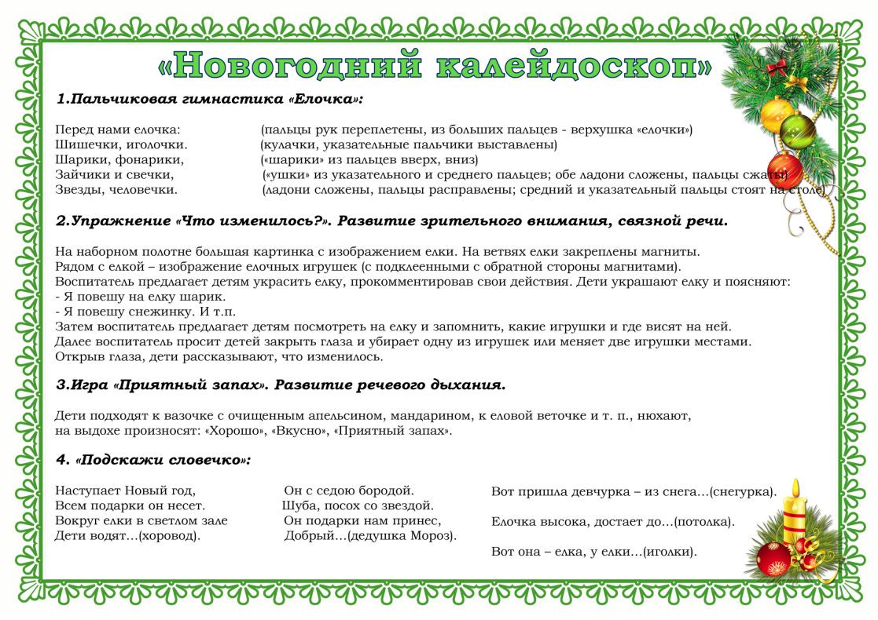

Приложение 4
Схемы изготовления игрушек


